Odgojiteljica: Štefanija Radanović

PRIČA ZA DJECU - "NEZADOVOLJNA BUBAMARA" - Sunčana
Škrinjarić

CILJ: Poručiti djeci da je svatko poseban na svoj način i da se ne
moramo mijenjati. Bitno je da smo zadovoljni svojim izgledom.

ZADACI:
- bogaćenje dječjeg rječnika

- razvijanje mašte i sposobnosti razumijevanja vlastitih i tuđih osjećaja

UVOD: Ova je priča namijenjena djeci od 3. do 7. godine života. Govori o bubamari koja je nezadovoljna svojim izgledom i uporno ga želi promijeniti jer želi biti drugačija.

NEZADOVOLJNA BUBAMARA
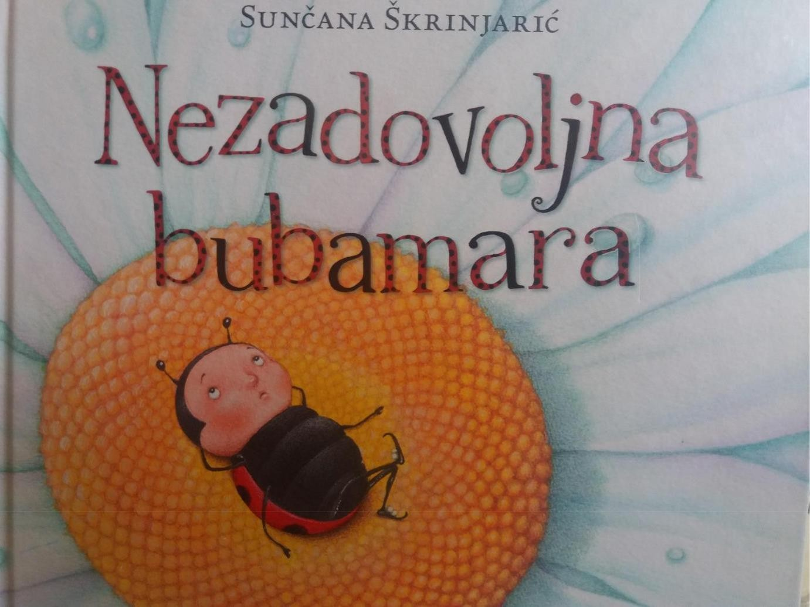

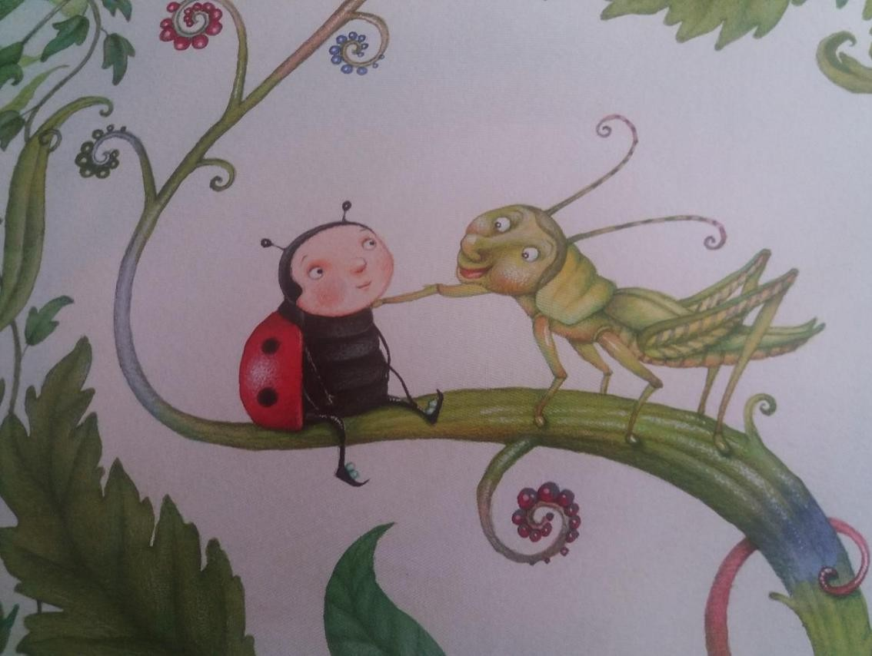
DOSADILE SU MI TE CRNE TOČKE! -
REČE BUBAMARA SKAKAVCU.
BAŠ MI SE SVIĐAJU TE TVOJE TOČKE, JA SAM OVAKO OBIČNO ZELEN - REČE SKAKAVAC.
B: ZELENA BOJA JE PREKRASNA, VI STE ZELENI, TRAVA JE ZELENA, CIJELI SVIJET JE ZELEN…
B: DA SAM BAREM I JA ZELENA…

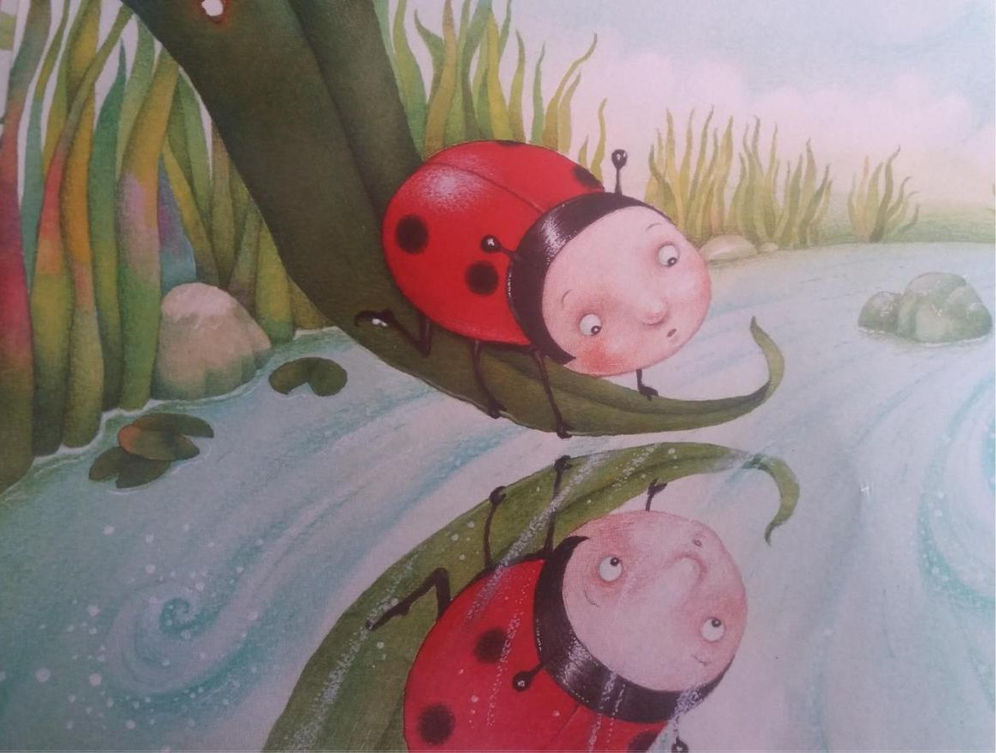
BUBAMARA JE SJELA NA TRAVČICU
KOD POTOKA.
B: NE SVIĐAJU MI SE TE TOČKICE I
GOTOVO! A, I VIŠE NISU U MODI!
POTPUNO SAM ZASTARJELA…

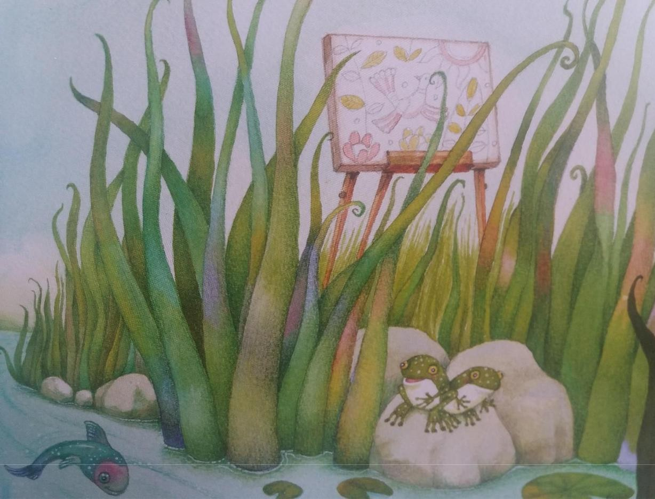
SLUČAJNO, U TRAVI PORED POTOKA,
BIO JE SLIKAR.
LEŽAO U TRAVI, PROMATRAO NEBO,
A PORED NJEGA NJEGOVA SLIKA, I
KRAJ NJEGA RAZLIČITE BOJE.

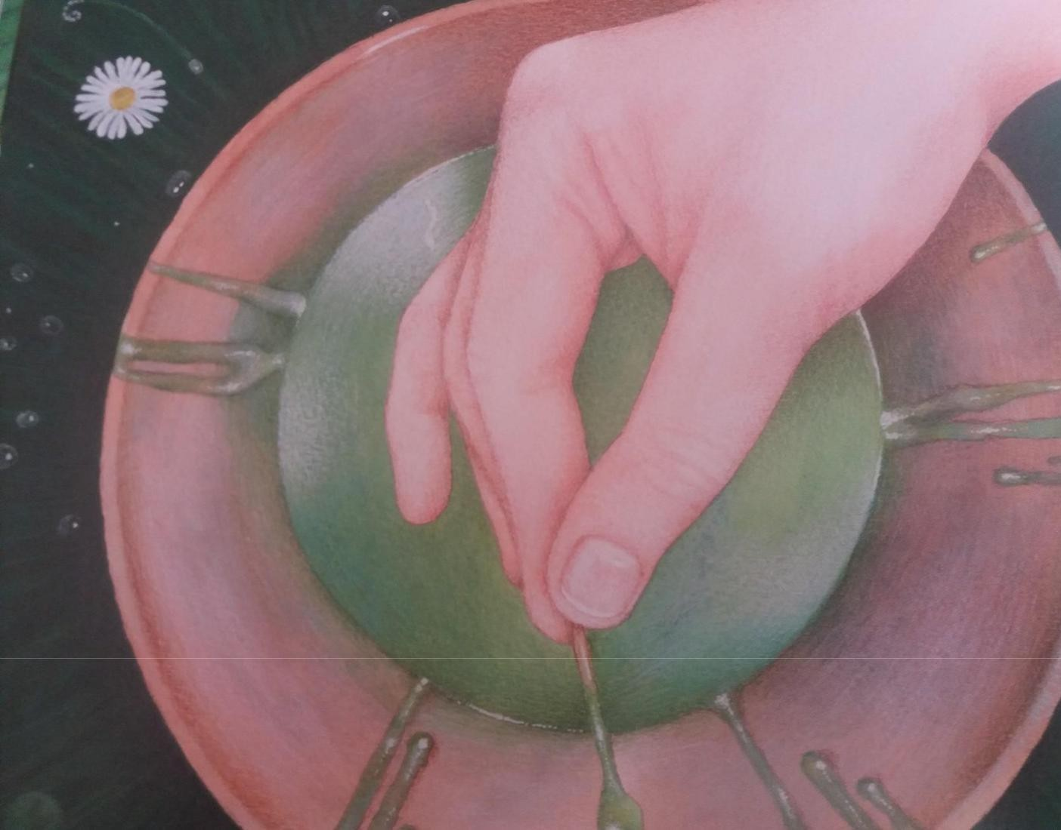

BUBAMARA JE UGLEDALA
SLIKARA, A ŠTO JE
NAJVAŽNIJE, I LONČIĆ PUN
ZELENE BOJE.
BACILA SE U LONČIĆ. SLIKAR JU JE I IZVADIO I OSTAVIO SA SE OSUŠI NA LISTU…
POSTALA JE ZELENA!

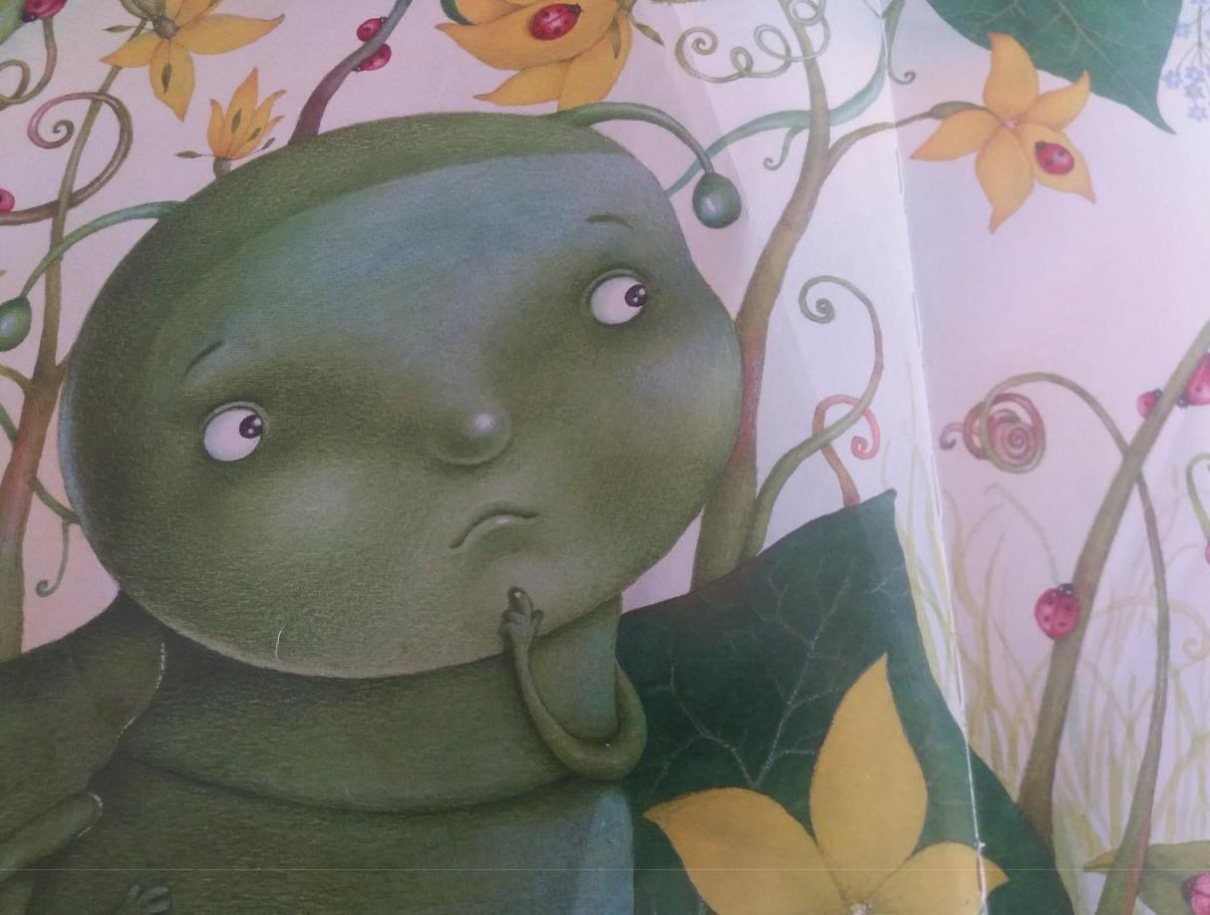
ODLETJELA JE NA LIVADU DO OSTALIH BUBAMARA, ALI ONE JE NISU NI PRIMJETILE.
B: HEJ, POSTALA SAM ZELENA! KAKO MI PRISTAJE NOVA BOJA?
NISI TI NIKAKVA BUBAMARA NEGO OBIČAN RUŽNI ZELENI KUKAC! - REČE JEDNA STARIJA BUBAMARA
BUBAMARA JE BILA TUŽNA…

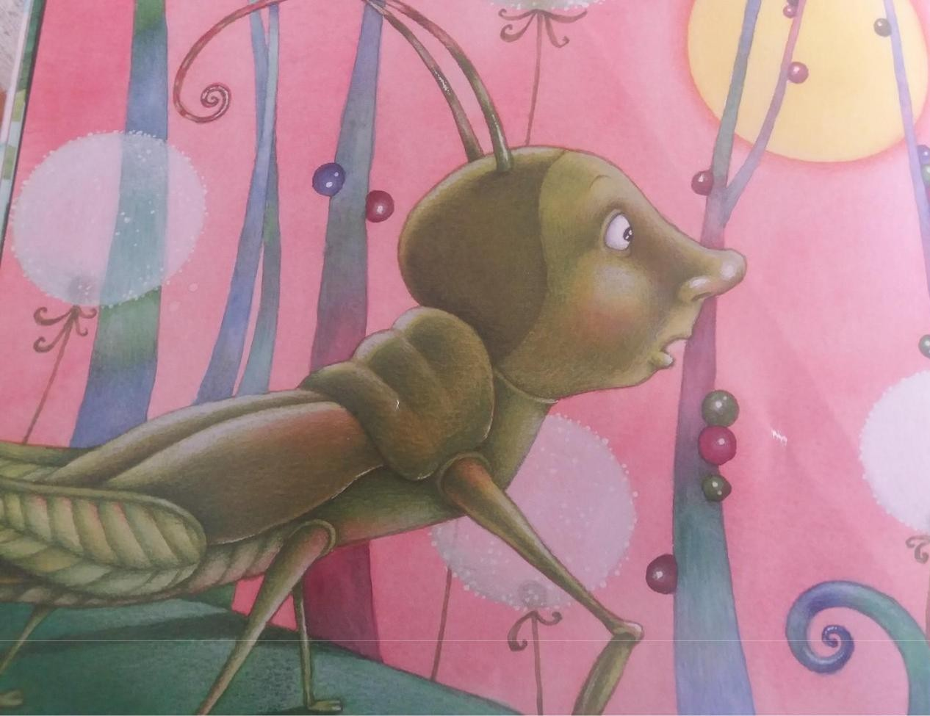
U PODNE VRATIO SE NJEN PRIJATELJ SKAKAVAC.
S: ŠTO STE TO UČINILI OD SEBE! VAŠA PRIRODNA LJEPOTA LJEPŠA JE OD LAŽNE, SKINITE TU RUŽNU BOJU!

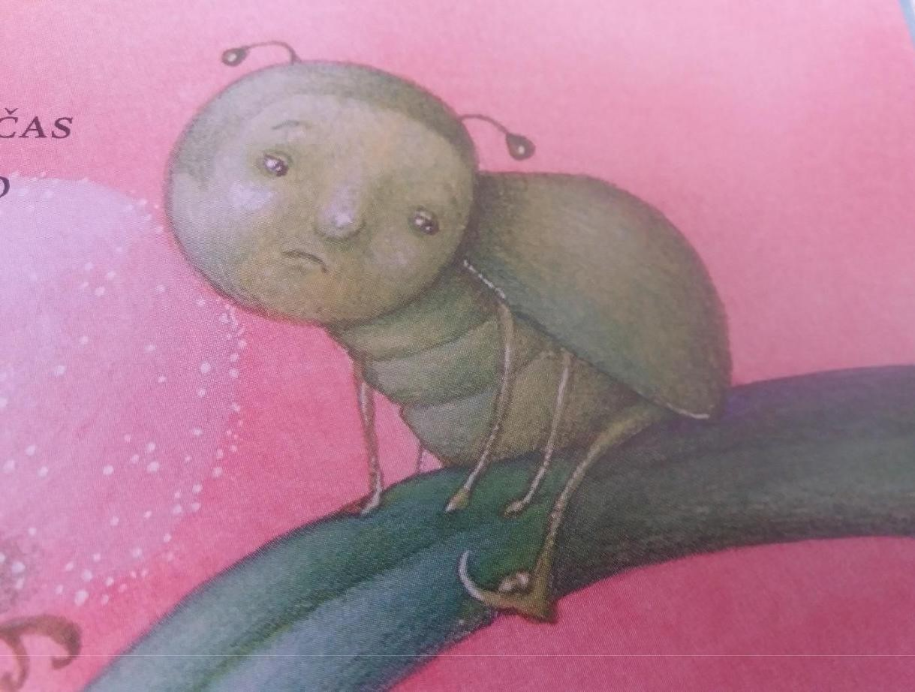
B:BOJIM SE DA NEĆU MOĆI. MISLILA SAM DA JE LIJEPO BITI ZELEN, A SADA SAM
RAZOČARANA. ŠTO DA RADIM?
S: EH,PRIČEKAJTE DA PADNE
KIŠA, ONA ĆE OPRATI OVU BOJU I
VI ĆETE OPET BITI U CRVENOM RUHU I CRNIM TOČKAMA.
B: TO JE DIVAN SAVJET! -
REČE ODUŠEVLJENO.

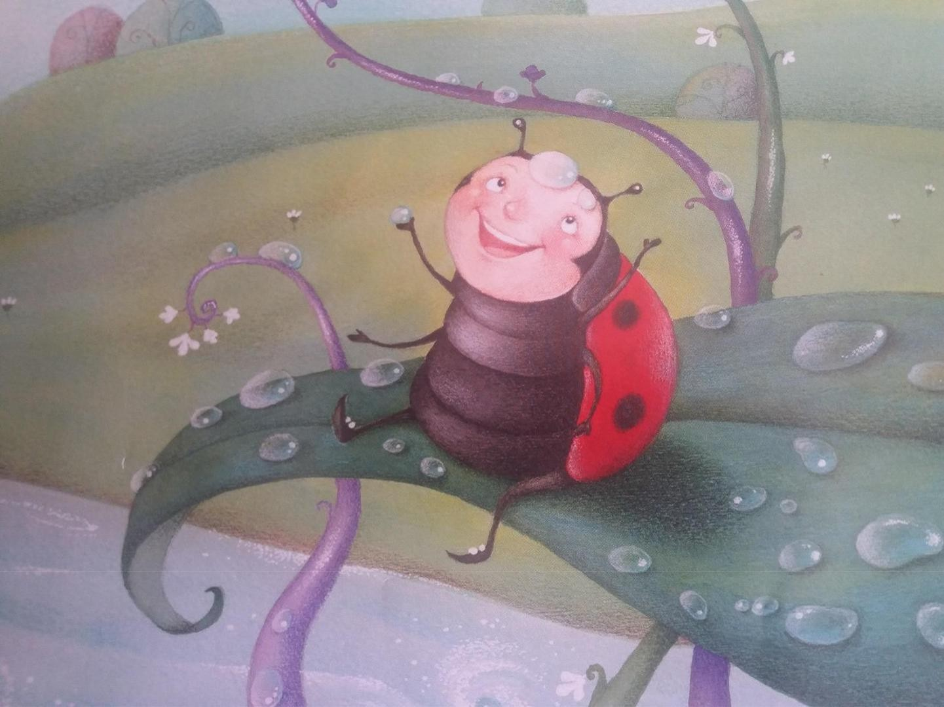
ČITAVU NOĆ BUBAMARA JE PROVELA NA LISTU ČEKAJUĆI KIŠU…
TEK IDUĆI DAN - KIŠA!
OPRALA JE SVU ZELENU BOJU I OPET CRNE TOČKE ZABLISTAŠE
STARIM SJAJEM…

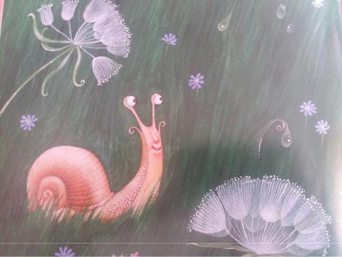
- SVE DOK OPET JEDNOG JUTRA NE REČE PUŽU: ZNATE, DOSADILE SU MI OVE CRNE TOČKE, MOGLA BI IH OBOJITI U ŽUTO?
- P: PA, VI NIKADA NISTE ZADOVOLJNI!
- B: MOŽDA, ALI JA ŽELIM BITI DRUGAČIJA OD DRUGIH.

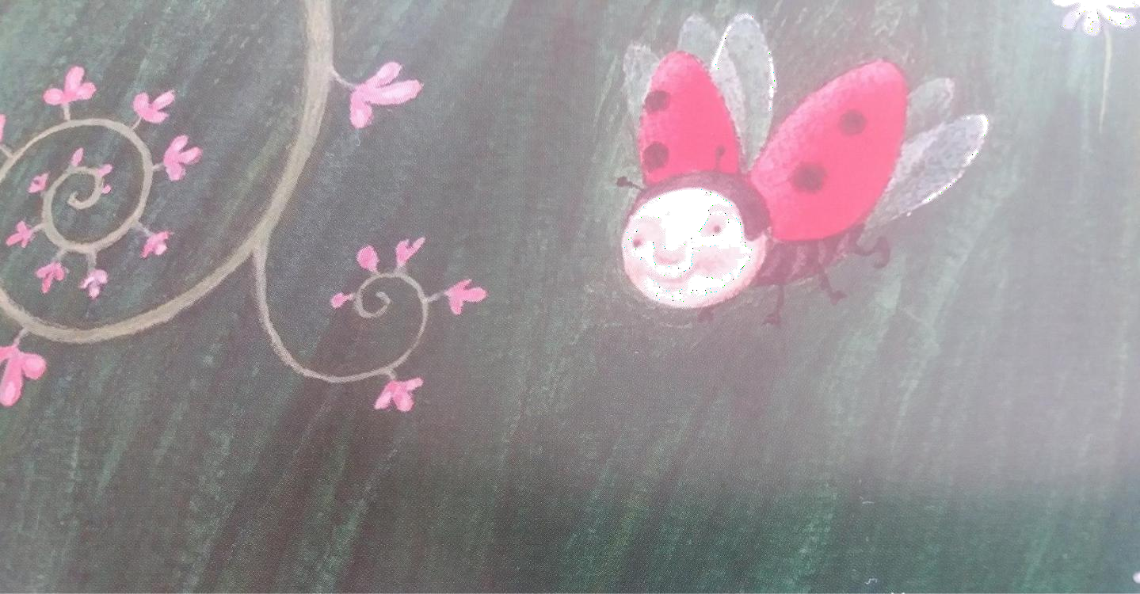
BUBAMARA OSTAJE BUBAMARA! - REČE DEBELI PUŽ.
TOČKE I BOJA NISU
VAŽNI. - REČE PUŽ.
ALI, BUBAMARA JE ODLETJELA I VIŠE GA NIJE SLUŠALA…

Nakon pročitane priče postavljamo pitanja vezana uz priču kako
bismo potaknuli djetetovo kritičko mišljenje i slobodu izražavanja.

Pitanja vezana uz priču:
  - O kome govori priča?
  - Je li vam se svidjela?
  - Tko se sve spominje u priči?
  - Čime bubamara nije bila zadovoljna?
  - Tko ju je pobojao u zeleno?
  - Je li nakon toga bila zadovoljna?

  - Kako je oprala zelenu boju?
  - Što mislite kamo je krenula bubamara?

ZA KRAJ...
Djeca mogu nacrtati ili naslikati ono što im se najviše svidjelo u priči.

Pogledajte kako su priču nacrtala djece iz Područnog vrtića Sveti Lovreč……..
